“Escuela Técnica N°21 de 10 Fragata Libertad”
─────────────────────────────────
Bases de Datos
5to 1ra - Computación T.M.
Fecha de entrega: 24/06/2026

AGBD STORE PROCEDURE
Sistema de Gestión de Librería

Integrante 1 | Leon Veraldi Rita
Integrante 2 | Juan Pablo Santisi
Integrante 3 | Thiago Montenegro
Integrante 4 | Santino Moauro
Fecha de entrega | 23 de junio de 2026

1. Descripción del Proyecto
El presente proyecto tiene como objetivo el diseño e implementación de un sistema de base de datos relacional para la gestión de una librería denominada "El Saber". La base de datos permite administrar el catálogo de libros, autores, editoriales, clientes y el registro de ventas.

1.1 Alcance del Sistema
• Gestión del catálogo de libros con información editorial y de autores.
• Registro de clientes y control del historial de compras.
• Administración del stock de libros.
• Generación de reportes de ventas por cliente mediante Stored Procedures.
• Trazabilidad completa de cada venta a través de los detalles de la misma.

2. Esquema Físico de la Base de Datos
El esquema físico contempla las decisiones de implementación concretas en el motor de base de datos MySQL 8.x: tipos de datos, restricciones, claves primarias y foráneas, índices implícitos y la codificación de caracteres utilizada.

2.2 Descripción de Tablas y Tipos de Datos
Tabla | Columna | Tipo de Dato | Restricciones / Notas
editorial | id_editorial | INT | PK, AUTO_INCREMENT
 | nombre | VARCHAR(100) | NOT NULL
 | pais_origen | VARCHAR(60) | NOT NULL
 | anio_fundacion | YEAR | Opcional
 | email_contacto | VARCHAR(120) | Opcional
autor | id_autor | INT | PK, AUTO_INCREMENT
 | nombre | VARCHAR(80) | NOT NULL
 | apellido | VARCHAR(80) | NOT NULL
 | nacionalidad | VARCHAR(60) | Opcional
 | fecha_nacimiento | DATE | Opcional
libro | id_libro | INT | PK, AUTO_INCREMENT
 | isbn | VARCHAR(20) | NOT NULL, UNIQUE
 | titulo | VARCHAR(200) | NOT NULL
 | genero | VARCHAR(60) | NOT NULL
 | anio_publicacion | YEAR | Opcional
 | precio | DECIMAL(8,2) | NOT NULL
 | stock | INT | NOT NULL, DEFAULT 0
 | id_editorial | INT | FK -> editorial(id_editorial)
libro_autor | id_libro | INT | PK compuesta + FK -> libro
 | id_autor | INT | PK compuesta + FK -> autor
cliente | id_cliente | INT | PK, AUTO_INCREMENT
 | nombre | VARCHAR(80) | NOT NULL
 | apellido | VARCHAR(80) | NOT NULL
 | email | VARCHAR(120) | NOT NULL, UNIQUE
 | telefono | VARCHAR(20) | Opcional
 | fecha_registro | DATE | DEFAULT CURRENT_DATE
venta | id_venta | INT | PK, AUTO_INCREMENT
 | fecha_venta | DATETIME | DEFAULT CURRENT_TIMESTAMP
 | total | DECIMAL(10,2) | NOT NULL, DEFAULT 0.00
 | id_cliente | INT | FK -> cliente(id_cliente)
detalle_venta | id_detalle | INT | PK, AUTO_INCREMENT
 | cantidad | INT | NOT NULL
 | precio_unitario | DECIMAL(8,2) | NOT NULL
 | id_venta | INT | FK -> venta(id_venta)
 | id_libro | INT | FK -> libro(id_libro)

3. Diagrama Entidad-Relación (DER)
A continuación se presenta el Diagrama Entidad-Relación del sistema, representando gráficamente las entidades, sus atributos y las relaciones existentes entre ellas.

3.1 Entidades y Relaciones
EDITORIAL (1) ──── publica ──── (N) LIBRO
AUTOR (N) ──── escribe ──── (N) LIBRO [tabla intermedia: LIBRO_AUTOR]
CLIENTE (1) ──── realiza ──── (N) VENTA
VENTA (1) ──── contiene ──── (N) DETALLE_VENTA
LIBRO (1) ──── aparece en ──── (N) DETALLE_VENTA

📸 CAPTURA DE PANTALLA: 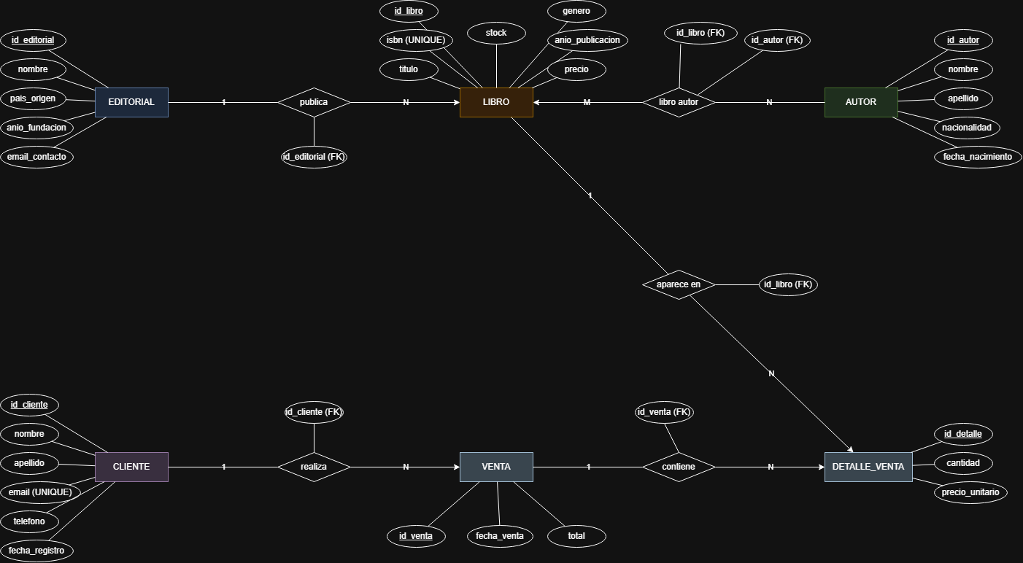

4. Script de Creación de la Base de Datos
El siguiente script corresponde al archivo 01_crear_base.sql e inicializa la base de datos con la codificación correcta.

-- ============================================================
-- SCRIPT DE CREACIÓN DE BASE DE DATOS
-- Sistema: Librería "El Saber"
-- ============================================================

CREATE DATABASE IF NOT EXISTS libreria_saber
CHARACTER SET utf8mb4
COLLATE utf8mb4_unicode_ci;

USE libreria_saber;

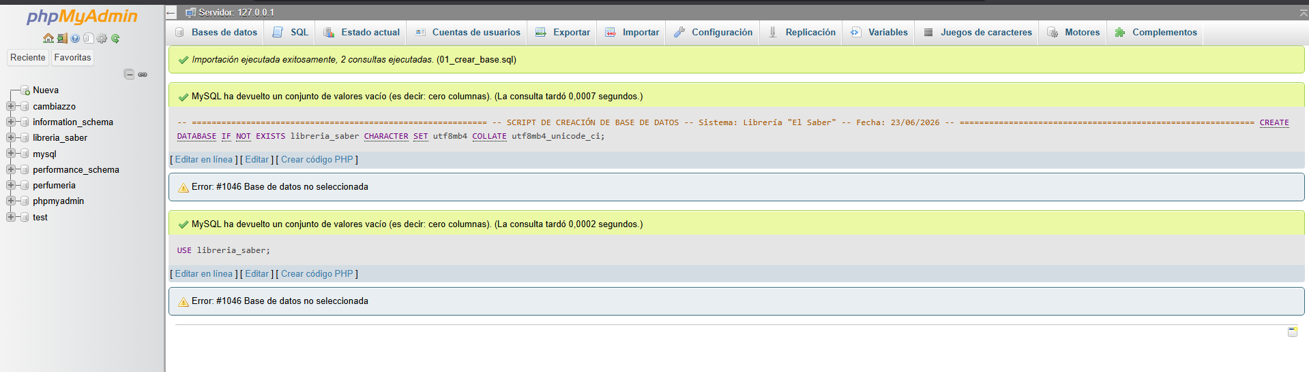

5. Código SQL — Creación de Tablas
A continuación se presenta el código SQL correspondiente al archivo 02_crear_tablas.sql, con la definición completa de cada tabla del sistema.

5.1 Tabla: EDITORIAL
CREATE TABLE editorial (
id_editorial INT NOT NULL AUTO_INCREMENT,
nombre VARCHAR(100) NOT NULL,
pais_origen VARCHAR(60) NOT NULL,
anio_fundacion YEAR,
email_contacto VARCHAR(120),
PRIMARY KEY (id_editorial)
);

5.2 Tabla: AUTOR
CREATE TABLE autor (
id_autor INT NOT NULL AUTO_INCREMENT,
nombre VARCHAR(80) NOT NULL,
apellido VARCHAR(80) NOT NULL,
nacionalidad VARCHAR(60),
fecha_nacimiento DATE,
PRIMARY KEY (id_autor)
);

5.3 Tabla: LIBRO
CREATE TABLE libro (
id_libro INT NOT NULL AUTO_INCREMENT,
isbn VARCHAR(20) NOT NULL UNIQUE,
titulo VARCHAR(200) NOT NULL,
genero VARCHAR(60) NOT NULL,
anio_publicacion YEAR,
precio DECIMAL(8,2) NOT NULL,
stock INT NOT NULL DEFAULT 0,
id_editorial INT NOT NULL,
PRIMARY KEY (id_libro),
CONSTRAINT fk_libro_editorial
FOREIGN KEY (id_editorial) REFERENCES editorial(id_editorial)
);

5.4 Tabla: LIBRO_AUTOR (relación N:M)
CREATE TABLE libro_autor (
id_libro INT NOT NULL,
id_autor INT NOT NULL,
PRIMARY KEY (id_libro, id_autor),
CONSTRAINT fk_la_libro FOREIGN KEY (id_libro) REFERENCES libro(id_libro),
CONSTRAINT fk_la_autor FOREIGN KEY (id_autor) REFERENCES autor(id_autor)
);

5.5 Tabla: CLIENTE
CREATE TABLE cliente (
id_cliente INT NOT NULL AUTO_INCREMENT,
nombre VARCHAR(80) NOT NULL,
apellido VARCHAR(80) NOT NULL,
email VARCHAR(120) NOT NULL UNIQUE,
telefono VARCHAR(20),
fecha_registro DATE NOT NULL DEFAULT (CURRENT_DATE),
PRIMARY KEY (id_cliente)
);

5.6 Tabla: VENTA
CREATE TABLE venta (
id_venta INT NOT NULL AUTO_INCREMENT,
fecha_venta DATETIME NOT NULL DEFAULT CURRENT_TIMESTAMP,
total DECIMAL(10,2) NOT NULL DEFAULT 0.00,
id_cliente INT NOT NULL,
PRIMARY KEY (id_venta),
CONSTRAINT fk_venta_cliente FOREIGN KEY (id_cliente) REFERENCES cliente(id_cliente)
);

5.7 Tabla: DETALLE_VENTA
CREATE TABLE detalle_venta (
id_detalle INT NOT NULL AUTO_INCREMENT,
cantidad INT NOT NULL,
precio_unitario DECIMAL(8,2) NOT NULL,
id_venta INT NOT NULL,
id_libro INT NOT NULL,
PRIMARY KEY (id_detalle),
CONSTRAINT fk_dv_venta FOREIGN KEY (id_venta) REFERENCES venta(id_venta),
CONSTRAINT fk_dv_libro FOREIGN KEY (id_libro) REFERENCES libro(id_libro)
);

Prueba:
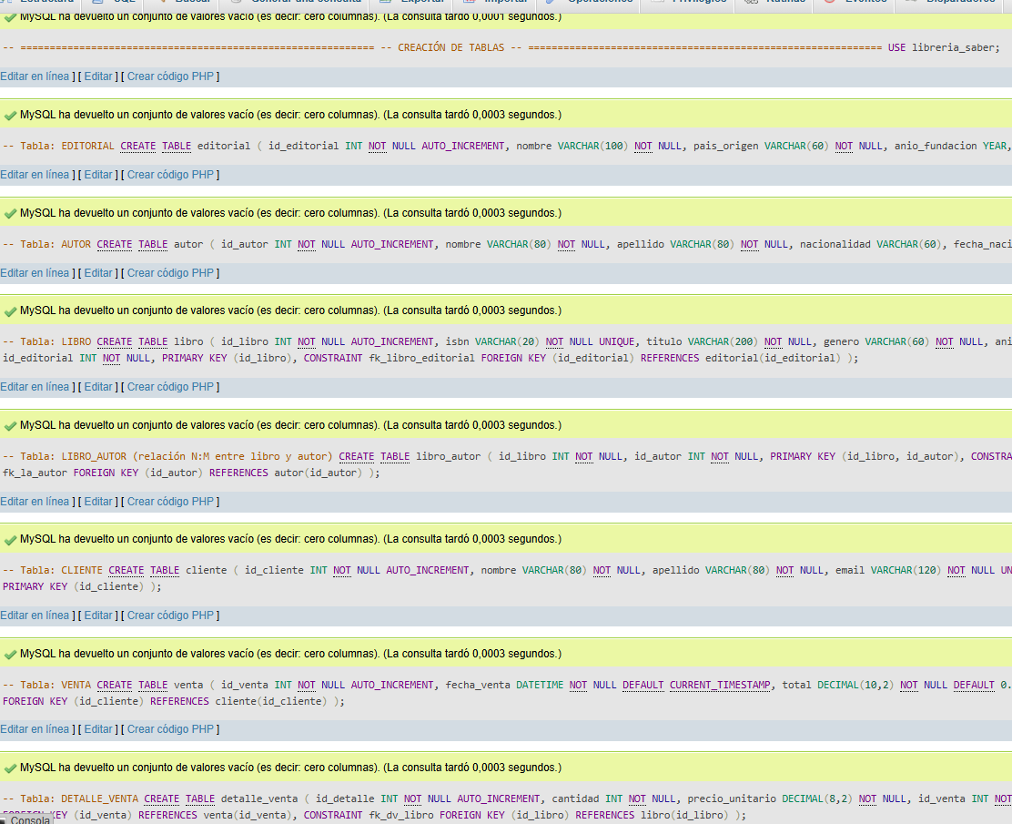
6. Inserción de Datos — Sentencias INSERT
El archivo 03_insertar_datos.sql contiene los datos de prueba para poblar la base de datos. Se presentan a continuación los INSERT correspondientes a cada tabla.

6.1 Inserción en EDITORIAL
INSERT INTO editorial (nombre, pais_origen, anio_fundacion, email_contacto) VALUES
('Planeta', 'España', 1949, 'contacto@planeta.es'),
('Sudamericana', 'Argentina', 1939, 'info@sudamericana.com.ar'),
('Siglo XXI', 'México', 1965, 'ventas@sigloxxieditores.com'),
('Alfaguara', 'España', 1964, 'info@alfaguara.com'),
('Emecé', 'Argentina', 1939, 'contacto@emece.com.ar');

6.2 Inserción en AUTOR
INSERT INTO autor (nombre, apellido, nacionalidad, fecha_nacimiento) VALUES
('Gabriel', 'García Márquez', 'Colombiana', '1927-03-06'),
('Jorge Luis', 'Borges', 'Argentina', '1899-08-24'),
('Julio', 'Cortázar', 'Argentina', '1914-08-26'),
('Isabel', 'Allende', 'Chilena', '1942-08-02'),
('Mario', 'Vargas Llosa', 'Peruana', '1936-03-28');

6.3 Inserción en LIBRO
INSERT INTO libro (isbn, titulo, genero, anio_publicacion, precio, stock, id_editorial)
VALUES
('978-84-376-0494-7','Cien años de soledad','Realismo mágico',1967,1850.00,15,4),
('978-84-204-8933-2','El aleph', 'Cuento', 1949, 980.00,10,2),
('978-84-663-2710-6','Rayuela', 'Novela', 1963,1200.00, 8,2),
('978-84-397-2235-9','La casa de los espíritus','Novela histórica',1982,1450.00,12,4),
('978-84-204-8956-1','La ciudad y los perros','Novela', 1963,1100.00, 6,2),
('978-84-204-6765-1','Ficciones', 'Cuento', 1944, 890.00, 9,2);

6.4 Inserción en LIBRO_AUTOR
INSERT INTO libro_autor (id_libro, id_autor) VALUES
(1, 1), -- Cien años de soledad -> García Márquez
(2, 2), -- El aleph -> Borges
(3, 3), -- Rayuela -> Cortázar
(4, 4), -- La casa de los espíritus -> Allende
(5, 5), -- La ciudad y los perros -> Vargas Llosa
(6, 2); -- Ficciones -> Borges

6.5 Inserción en CLIENTE y VENTA
INSERT INTO cliente (nombre, apellido, email, telefono, fecha_registro) VALUES
('Lucía', 'Fernández', 'lucia.fernandez@email.com', '11-4523-8891', '2025-01-10'),
('Martín', 'Gómez', 'martin.gomez@email.com', '11-3341-2200', '2025-02-15'),
('Valentina', 'López', 'vali.lopez@email.com', '11-5567-9900', '2025-03-01'),
('Facundo', 'Herrera', 'facu.herrera@email.com', '11-2210-4455', '2025-04-20'),
('Camila', 'Ramos', 'camila.ramos@email.com', '11-6678-3312', '2025-05-05');

INSERT INTO venta (fecha_venta, total, id_cliente) VALUES
('2025-06-01 10:30:00', 3700.00, 1),
('2025-06-02 14:00:00', 1200.00, 2),
('2025-06-10 09:15:00', 2450.00, 3),
('2025-06-15 16:45:00', 1850.00, 4),
('2025-06-20 11:00:00', 1870.00, 5);

Prueba:
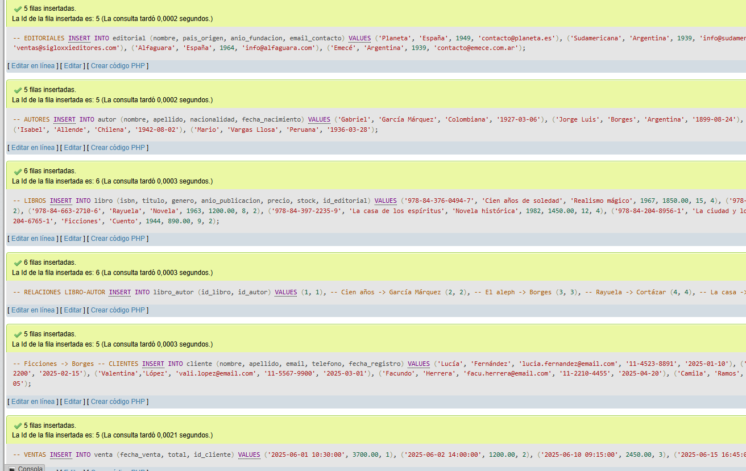

7. Stored Procedure

7.1 Descripción
Se implementó el procedimiento almacenado sp_reporte_ventas_cliente, el cual recibe como parámetros de entrada el identificador del cliente y un rango de fechas. Como parámetros de salida (OUT) devuelve el total gastado y la cantidad de compras realizadas en el período. Adicionalmente, genera un resultado tabular con el detalle de cada libro comprado.

Nombre: sp_reporte_ventas_cliente
Parámetros IN: p_id_cliente (INT), p_fecha_desde (DATE), p_fecha_hasta (DATE)
Parámetros OUT: p_total_gastado (DECIMAL), p_cant_compras (INT)
Validación: Verifica existencia del cliente; lanza error con SIGNAL SQLSTATE si no existe.
Archivo: 04_stored_procedure.sql

7.2 Código del Stored Procedure
DELIMITER $$

DROP PROCEDURE IF EXISTS sp_reporte_ventas_cliente $$

CREATE PROCEDURE sp_reporte_ventas_cliente(
IN p_id_cliente INT,
IN p_fecha_desde DATE,
IN p_fecha_hasta DATE,
OUT p_total_gastado DECIMAL(10,2),
OUT p_cant_compras INT
)
BEGIN
DECLARE v_nombre_cliente VARCHAR(160);

-- 1. Verificar existencia del cliente
IF NOT EXISTS (SELECT 1 FROM cliente WHERE id_cliente = p_id_cliente) THEN
SIGNAL SQLSTATE '45000'
SET MESSAGE_TEXT = 'Error: El cliente especificado no existe.';
END IF;

-- 2. Obtener nombre del cliente
SELECT CONCAT(nombre, ' ', apellido)
INTO v_nombre_cliente
FROM cliente
WHERE id_cliente = p_id_cliente;

-- 3. Calcular totales (parámetros OUT)
SELECT COUNT(DISTINCT v.id_venta), COALESCE(SUM(v.total), 0)
INTO p_cant_compras, p_total_gastado
FROM venta v
WHERE v.id_cliente = p_id_cliente
AND DATE(v.fecha_venta) BETWEEN p_fecha_desde AND p_fecha_hasta;

-- 4. Detalle por libro
SELECT v.id_venta AS 'ID Venta', DATE(v.fecha_venta) AS 'Fecha',
l.titulo AS 'Libro',
CONCAT(a.nombre,' ',a.apellido) AS 'Autor',
dv.cantidad AS 'Cant.',
dv.precio_unitario AS 'Precio Unit.',
(dv.cantidad * dv.precio_unitario) AS 'Subtotal'
FROM venta v
JOIN detalle_venta dv ON dv.id_venta = v.id_venta
JOIN libro l ON l.id_libro = dv.id_libro
JOIN libro_autor la ON la.id_libro = l.id_libro
JOIN autor a ON a.id_autor = la.id_autor
WHERE v.id_cliente = p_id_cliente
AND DATE(v.fecha_venta) BETWEEN p_fecha_desde AND p_fecha_hasta
ORDER BY v.fecha_venta, v.id_venta;

-- 5. Resumen final
SELECT CONCAT('Cliente: ', v_nombre_cliente,
' | Compras: ', p_cant_compras,
' | Total: $', FORMAT(p_total_gastado, 2)) AS 'Resumen';
END $$

DELIMITER ;

7.3 Ejecución del Procedimiento
-- Llamada al procedimiento para el cliente 1 (Lucía Fernández)
CALL sp_reporte_ventas_cliente(
1, -- id_cliente
'2025-01-01', -- fecha_desde
'2025-12-31', -- fecha_hasta
@total_gastado,
@cant_compras
);

-- Consulta de los valores OUT
SELECT @cant_compras AS 'Cantidad de Compras',
@total_gastado AS 'Total Gastado ($)';

7.4 Capturas de Pantalla
A continuación se incluyen las capturas de pantalla que evidencian la correcta creación y ejecución del procedimiento almacenado.

📸 CAPTURA DE PANTALLA: 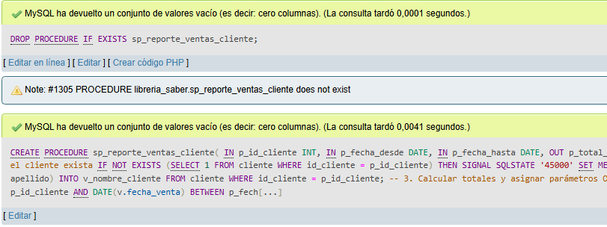

[ Captura 1: Creación del Stored Procedure ]

📸 CAPTURA DE PANTALLA: 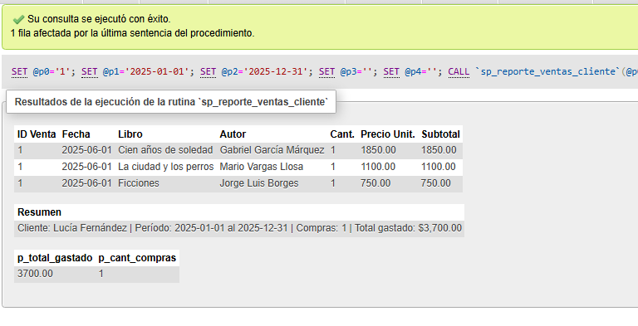

[ Captura 2: Resultado de la llamada al Stored Procedure ]

📸 CAPTURA DE PANTALLA: 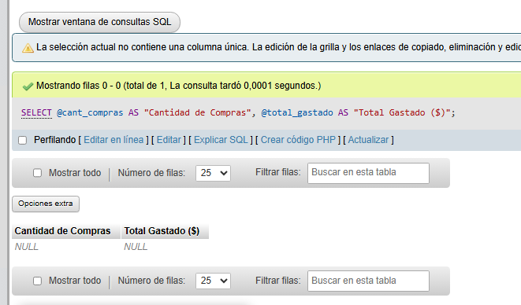

[ Captura 3: Valores retornados por parámetros OUT ]

8. Repositorio GitHub

8.1 Estructura del Repositorio
El proyecto fue organizado en un repositorio de GitHub con la siguiente estructura de directorios y archivos:
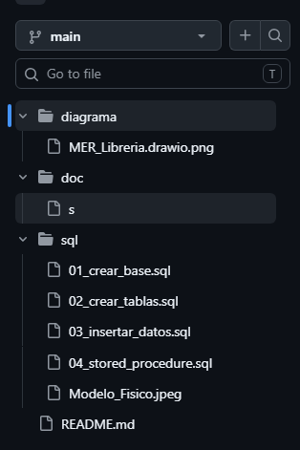

8.2 Participación del Equipo
Cada integrante del grupo incorporó al repositorio el enlace de su perfil de GitHub y realizó commits con los cambios correspondientes a su parte del trabajo, evidenciando la participación activa en el desarrollo del proyecto.

Integrante | Usuario GitHub | Commits realizados
Integrante 1 | @Leon-Veraldi | https://github.com/Leon-Veraldi
Integrante 2 | @thiagomontenegro10 | https://github.com/thiagomontenegro10
Integrante 3 | @santucazorla08 | https://github.com/santucazorla08
Integrante 4 | @Juan-Pablo-Santisi | https://github.com/Juan-Pablo-Santisi

📸 CAPTURA DE PANTALLA: 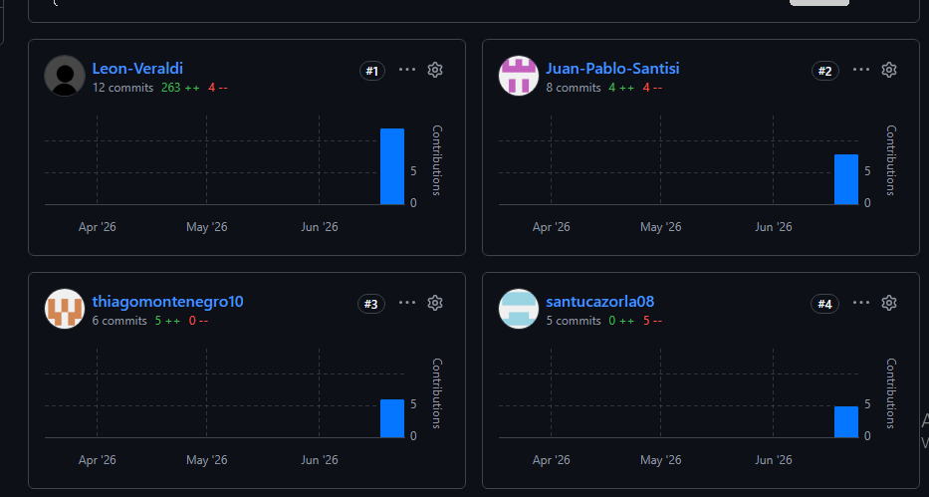

[ Captura 4: Vista del repositorio GitHub — estructura y participación ]

